

网页那点事 CSS第六天

主讲教师：刘晓强

传智播客 网页平面设计学院 http://icd.itcast.cn 发布
目录
1.1 复习 3
1.2 定位也可以自动有宽高 5
1.3 CSS高级技巧 5
1.4 CSS 精灵 5
1.4.1 什么是css精灵 5
1.4.2 Css精灵技术的目的 6
1.4.3 Css精灵技术的写法 7
1.4.4 CSS精灵技术的注意事项 8
1.4.5 精灵图的缺点 10

复习
我们昨天主要核心是清除浮动和定位。
- 根据需求
清除浮动
1. 额外标签法
在最后一个浮动的后面添加一个新标签。 Clear:both;
2. Overflow:hidden
父盒子
3. 伪类
After
.clearfix:after{
Content:””;
Display:block;
Clear:both;
Height:0;
Visibility:hidden;
}
.clearfix{zoom:1;}
4.
.clearfix:before,.clearfix:after{content:””,display:table;}
.clearfix:after{clear:both;}
.clearfix{zoom:1;}
- 隐藏的单词
Overflow:hidden 溢出隐藏
Display:none; 不占
Visibility:hidden 占位
6. 网页布局
标准流 浮动 定位
定位:
绝对定位:position:absolute
Top left
没有父盒子 以 浏览器的左上角 为准
有父盒子 没定位 以 浏览器的左上角 为准
有父盒子 有定位 以 父级左上角
相对定位 :position:relative
自身的左上角为基准点
Top left
相对定位占位置 绝对定位不占位置
父相子绝
叠放次序 z-index：1;
浮动

定位也可以自动有宽高
跟浮动一样，我们的定位，也可以给行内元素自动有宽和高。

CSS高级技巧
我们给大家讲解的css高级技巧，主要有： css精灵技术，css滑动门，css margin负值。
也就是说，可以利用我们前面学过的css技术，简单，有效，快速的运用一些方法，可以设计出更优秀的作品。

CSS 精灵
CSS sprite 就是我们常说的 css精灵技术 css雪碧技术。
首先说明一点，这个技术，既不新奇，也不新鲜，那就是要求我们必须掌握的。

什么是css精灵
所谓的css精灵技术，就是把网页中，多个小的背景图片，放到了一张大的图片上，这个技术，就是css精灵技术。
如图所示：
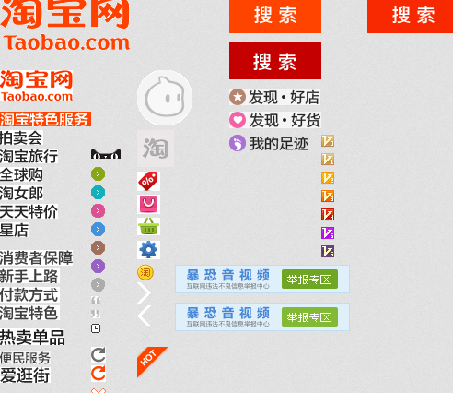
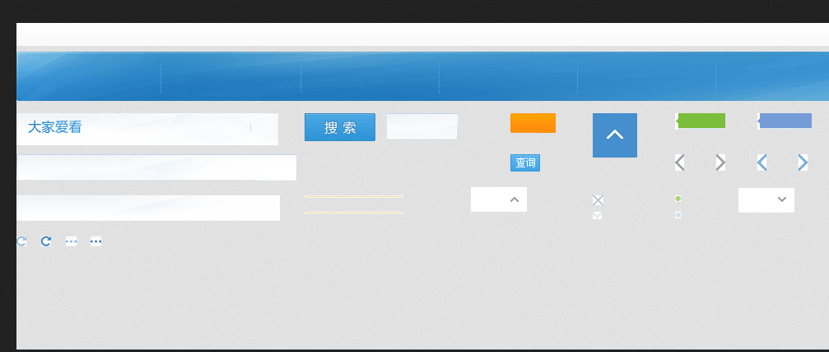
以上两张图片我们称之为 精灵图

Css精灵技术的目的
这个还得从我们网页的请求原理说起。
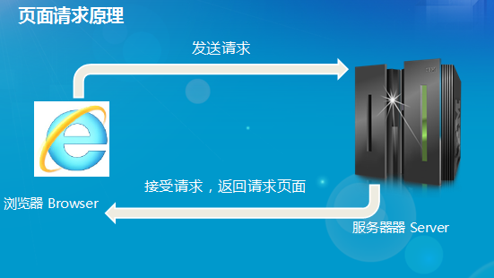
减少服务器的请求次数。这是是我们css精灵技术的最终目的。
到现在，图片的加载速度，已经不是最主要的问题了。为了减少HTTP请求次数，最直接有效的方法是使用精灵图片（CSS sprites）。

Css精灵技术的写法
其实，这个技术，我们已经会了，因为他就是利用一个css : background
刚才我们说，什么是css精灵？ 就是把多个小的背景图片 放到一张大图上。也就是说，css精灵图上的对象，一定是背景，插入的图片不能往精灵图上放。其中，CSS精灵技术最为核心的一句话：
Background-position:x坐标 y坐标;

background:url(qq.png) no-repeat -600px -160px;

CSS精灵技术的注意事项
CSS精灵的使用，最为难的地方，在于制作精灵图，还有就是我们使用的时候，注意几点.
- 精灵图上的对象，只能是背景图片，一些重要的图片，不能放到精灵图上。
- 精灵图最大宽度是根据 我们最大的背景宽度 为准。
- 我们的精灵图的背景，可以横向铺排也可以纵向铺排。 最常见的就是横向铺排了。
也可以纵向平铺
纵向平铺要么是背景图片的距离比较大
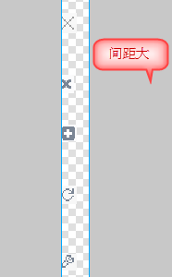
要么需要背景图片进行平铺。
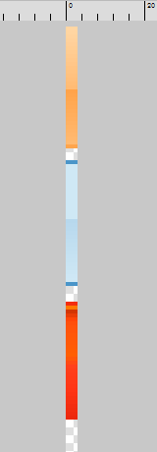
4. 各个背景图片之间，保留一定空隙，至少保留一两像素。
强哥提倡大家做一个 精灵图单。
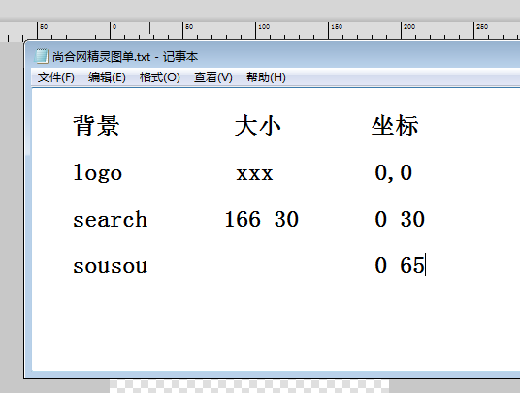
- 精灵图的最底端，经常保留一定的空白缝隙，方便以后添加。
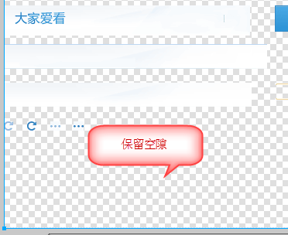
文件--保存（另存为）
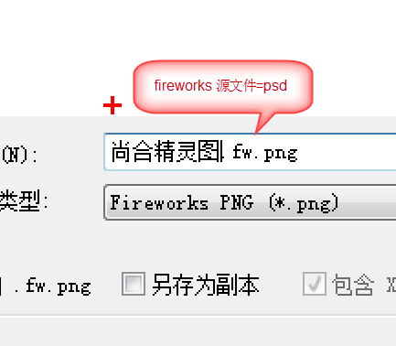
文件--导出
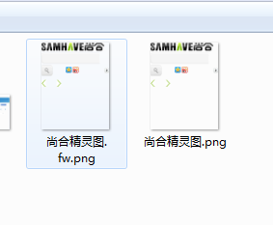

精灵图的缺点
最大的缺点 就是制作起来麻烦，更大缺点的是，修改不方便。
所以强哥提倡，如果你的网站，很简单，一共也没有多少的小背景图，就不要去做精灵图。
楔子： 有东西比精灵图还好用的，就是iconfont 图标字体。

